 | 

Ghidul formatorului

Introducere

Educaţia asistată de computer este o metodă relativ recentă de a facilita procesul de învăţare şi interacţiunea dintre formator şi cursant. În cadrul acestei forme de educaţie, se evidenţiază interesul tot mai crescut pentru învăţarea ce are loc prin intermediul jocurilor pe computer, în special pentru acele grupuri de persoane considerate “greu de atras” în procesul educaţional.
Acest ghid are drept scop să sprijine activitatea formatorilor în închisori (sau alte locuri în care se găsesc persoane ce prezintă risc de detenţie sau recidivă), formatori ce folosesc programe educaţionale şi sunt interesaţi de utilizarea jocurilor în învăţare. Acest ghid se bazează pe chestionarul diseminat în cadrul proiectului Game On (proiect finanţat de UE prin Agenţia Socrates Grundtvig, 229542-CP-1-2006-1-UK-Grundtvig-G1) şi completat de 31 de formatori din România, Bulgaria, Italia, Marea Britanie şi Grecia. Pentru mai multe detalii puteţi consulta pagina de internet www.eugameon.eu.
Pentru a putea derula un program educaţional bazat pe jocuri pe computer, este nevoie să aveţi următoarele competenţe de utilizare a computerului: cum să porniţi şi să opriţi un computer, cum să instalaţi o aplicaţie compatibilă cu sistemul de operare Windows, cum să găsiţi o aplicaţie Windows stocată pe un computer sau pe un mediu extern (CD-ROM, USB stick, etc.), cum să porniţi şi să închideţi o aplicaţie Windows etc.
Înainte de a porni un astfel de program educaţional, trebuie să verificaţi următoarele:
- computerul are instalată o unitate de citire optică a datelor (CD-ROM, USB stick etc.), iar această unitate funcţionează;
- pe computer este instalată o versiune a sistemului de operare compatibilă cu jocul utilizat;
- configuraţia hardware a computerului este compatibilă cu cerinţele jocului care va fi utilizat;
- computerul şi echipamentele periferice (tastatură, mouse, monitor) sunt aşezate astfel încât pot fi folosite cu uşurinţă (ţineţi cont de faptul că unii cursanţi ar putea fi pentru prima dată în situaţia de a folosi un computer);
- asiguraţi-vă că sunteţi suficient de bine familiarizat cu jocul pe care îl veţi folosi în timpul sesiunii de formare astfel încât să puteţi răspunde la orice întrebare ar putea apărea din partea cursanţilor voştri;
- instalaţi şi/sau rulaţi jocurile de câteva ori pe computerul vostru, pentru a vă familiariza cu modul lor de operare;
- determinaţi nivelul de cunoaştere al cursanţilor în utilizarea computerului pentru a stabili dacă unul sau mai mulţi dintre aceştia pot fi implicaţi pentru a acorda asistenţă celorlalţi pe parcursul sesiunii de formare.

Când pregătiţi programul cursului, ţineţi cont de faptul că durata unei sesiuni de lucru nu poate depăşi 60 de minute, o durată optimă fiind de 45 de minute.

Caracteristici recomandate pentru computerului utilizat
Windows®
Intel® Pentium® II 450MHz sau un alt procesor mai puternic (alt processor echivalent echivalent)
128MB RAM

Macintosh
PowerPC® G3 500MHz sau un alt procesor mai puternic
Intel Core™ Duo 1.33GHz sau un alt procesor mai rapid
128MB RAM

Linux®
Procesor la 800MHz sau mai puternic
512MB of RAM, 128MB placă video

Vezi http://www.adobe.com/uk/products/flashplayer/productinfo/systemreqs/ pentru mai multe detalii legate de cerinţele pentru Flash player.

Descrierea jocurilor
Obiectivele de învăţare ale acestui program de formare sunt atinse prin intermediul a 3 jocuri. Acestea sunt:

- Fabrica de brânză
Acest joc urmăreşte dezvoltarea competenţelor aritmetice de bază şi cere cursantului să formeze un întreg din formele ce cad şi pe care are posibilitatea să le controleze folosindu-se de butoanele cu săgeţi de pe tastatură. Formele pot reprezenta fracţii, procente sau zecimale. Dificultatea jocului poate fi modificată prin schimbarea vitezei de joc. Se va deschide pagina “Opţiunile jocului”.

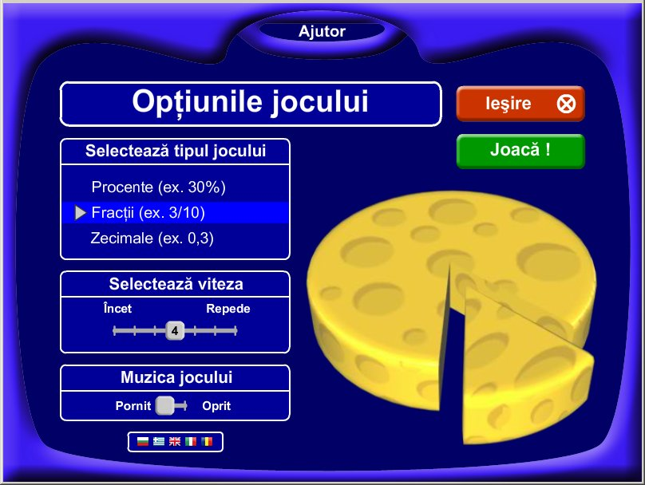

Pentru a selecta limba în care doriţi să jucaţi, selectaţi steagul ţării poziţionat în josul paginii “Opţiunile jocului”.
Pentru a modifica tipul jocului – în procente, în zecimale sau fracţii – folosiţi opţiunea “Selectează tipul jocului”.
Pentru a modifica nivelul de dificultate al jocului, folosiţi opţiunea “Selectează viteza”, poziţionaţi mouse-ul deasupra numărului curent, menţineţi-l în poziţia selecţionat şi trageţi până ajungeţi la poziţia pe care o doriţi (1=încet, 7=rapid).
Pentru a porni sau opri fondul muzical al jocului, selecţionaţi cu mouse-ul opţiunea curentă şi trageţi până ajungeţi la poziţia pe care o doriţi.
Acum aveţi două opţiuni – “Ieşire” sau “Joacă!”
Selectarea opţiunii “Joacă!” iniţiază jocul în cadrul căruia ţi se cere să formezi cîâte un ântreg prin îmbinarea procentelor (pentru a ajunge la 100%), fracţiilor (pentru a ajunge la 1) sau zecimalelor (pentru a ajunge la 1), folosind tastele cu săgeţi (← pentru stânga; →pentru dreapta).

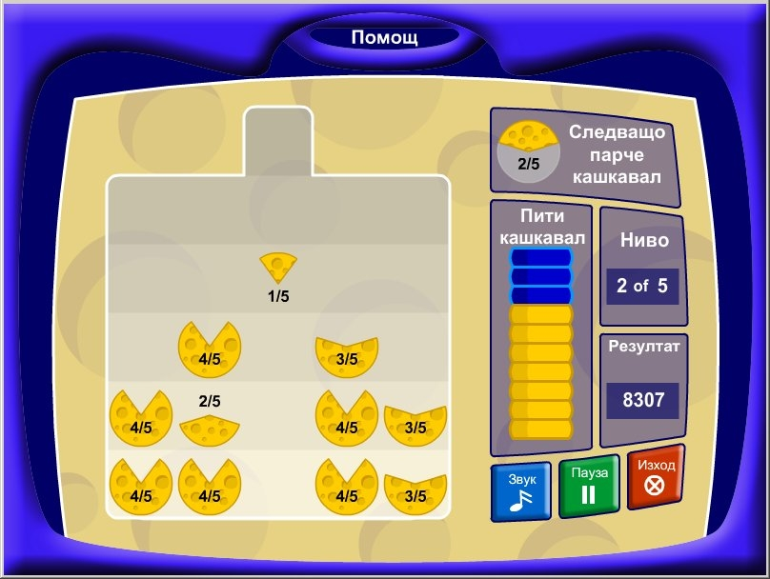

În momentul în care aţi reuşit să îmbinaţi 10 forme întregi, jocul trece la nivelul următor. Jocul are 4 niveluri succesive, care devin din ce în ce mai dificile, iar procentele, zecimalele şi fracţiile care trebuie completate/ îmbinate devin tot mai complexe.

Dacă reuşiţi să parcurgeţi toate cele 4 niveluri, înseamnă că aţi încheiat jocul şi veţi primi punctajul obţinut. Şi în cazul în care nu reuşiţi să parcurgeţi toate cele 4 niveluri vă veţi primi punctajul obţinut.

- Jefuieşte mafiotul!
Acest joc vizează competenţele de dezvoltare personală.
În primul ecran al jocului, modificaţi limba prin selectarea steagului ţării poziţionat în josul ecranului.
Alegeţi o categorie, iar apoi un subiect.
Acum daţi click cu mouse-ul oriunde în pagina de joc pentru a începe.

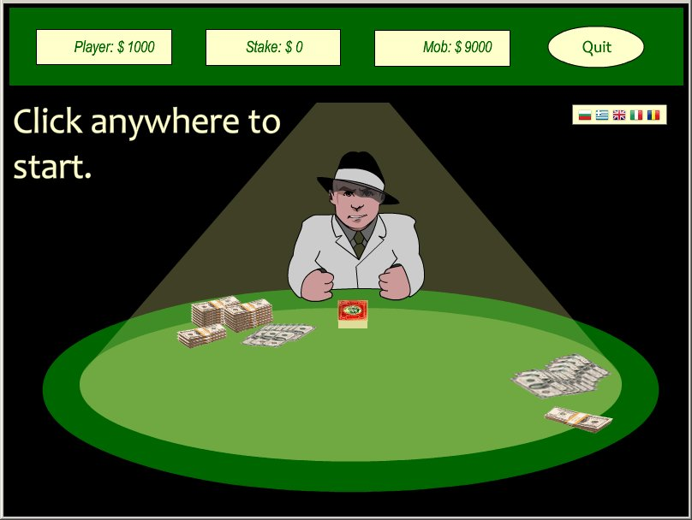

Daţi click din nou pentru a vedea mâna de cărţi care vă revine. Fiecare dintre cărţi va conţine un răspuns alternativ la întrebarea care a fost pusă.
Dacă sunteţi încrezător că ştiţi răspunsul la întrebare, daţi click pentru a pune un pariu şi pentru a alege o cantitate mai mare de bani care să corespundă nivelului de încredere.
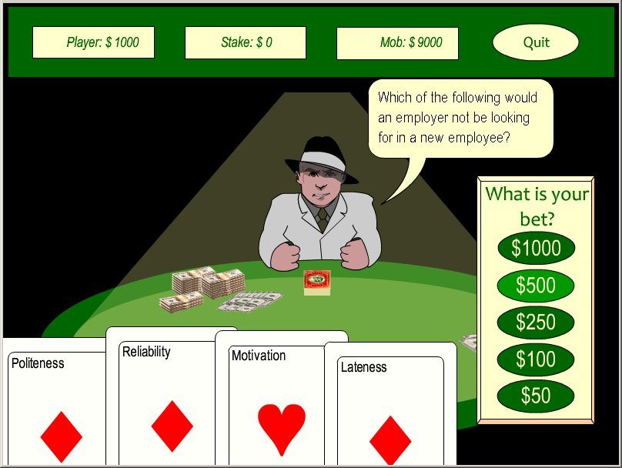

Invers, dacă nu eşti foarte sigur de răspuns, poţi paria mai puţini bani. Poţi alege orice sumă între 50 şi 1000 de dolari, în funcţie de cât eşti de încrezător. Trebuie întotdeauna să-ţi alegi miza înainte de a selecta cartea cu răspunsul.

După alegerea mizei, selectează răspunsul dând click pe cartea care are pe ea răspunsul pe care-l consideri corect. Dacă eşti sigur că răspunsul este corect, dă click din nou pe carte. Dacă răspunsul este corect, vei câştiga banii pe care i-ai pariat iar acest lucru o să fie indicat în colţul din stânga sus al ecranului, sub iconiţa “Jucător” (atenţie: jucătorul intră în joc cu un cont de 1000 de dolari).

Dacă răspunsul este incorrect, cantitatea de bani pe care o ai afişată sub iconiţa “Jucător” va scădea corespunzător sumei de bani pe care ai pariat-o. Miza pe care ai pariat este indicată de următorul buton, cantitatea de bani pe care Mafiotul o are este afişată în butonul din partea dreaptă iar aceasta va creşte sau va scădea în funcţie de răspunsurile tale. Dacă dai un răspuns corect, tu câştigi şi Mafiotul pierde.

3. Evadarea
Acest joc vizează competenţe legate de păstrarea locului de muncă.
În pagina de introducere veţi vedea drapelele naţionale ale ţărilor în limba cărora a fost tradus acest joc (engleză, bulgară, greacă, română şi italiană). Selectaţi limba pe care o doriţi folosind mouse-ul.
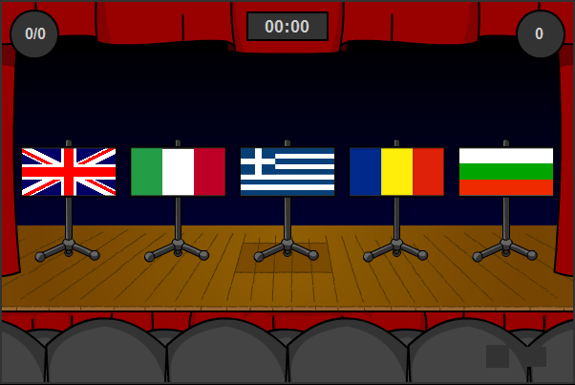

Următoarea pagină vă oferă posibilitatea de a alege între cele 3 obiective de învăţare principale ale acestui joc:

- ‘Ţinută şi prezentare’
- ‘Primele zile de lucru”
- ‘Drepturile angajatului’

Folosiţi mouse-ul pentru a selecta categoria pe care o doriţi.
Veţi primi o altă listă cu 3 su 4 sub-categorii pentru fiecare dintre aceste obiective de învăţare majore. Selectaţi din nou categoria pe care o doriţi, folosind mouse-ul.

Acum aveţi posibilitatea de a selecta nivelul de dificultate al întrebărilor – uşor, mediu sau dificil. Folosiţi mouse-ul pentru a face selecţia.
Jocul este pornit şi în funcţie de nivelul de dificultate ai la dispoziţie un anumit timp pentru a găsi cuvântul (dificil=30 de secunde, mediu = 60 de secunde, uşor = 90 de secunde).
Semnul din partea stângă a figurii de pe ecran aminteşte cursantului sub-categoria din listă pe care au ales-o, în timp ce semnul din partea dreaptă oferă un indiciu legat de cuvântul care trebuie găsit; indiciul va fi afişat printr-un click cu mouse-ul.

Acum foloseşte alfabetul din josul ecranului pentru a forma cuvântul.

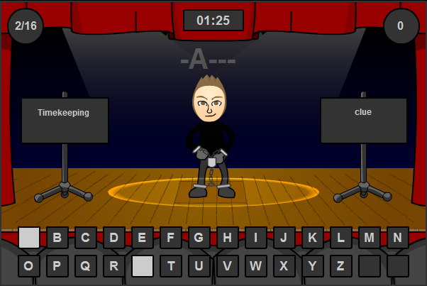

Dacă depăşeşti timpul avut la dispoziţie, cuvântul va fi afişat împreună cu o explicaţie a acestuia în contextual obiectivului de învăţare.
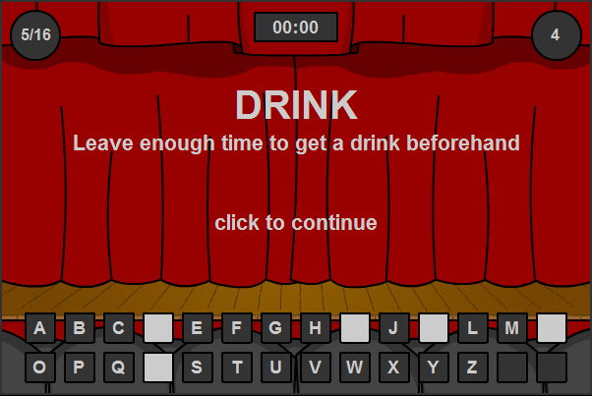

Dacă ai găsit cuvântul correct, vei primi felicitări. 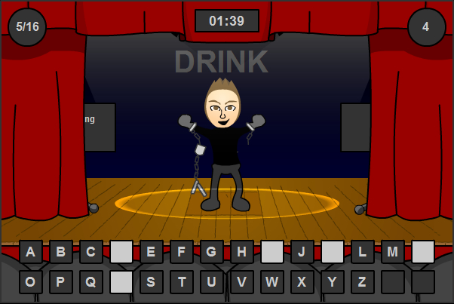

În ambele cazuri ai posibilitatea de a trece la alte cuvinte, sau alternativ de a părăsi jocul.

Obiective de învăţare

Modulul 1 – Dezvoltare personală (inteligenţă socială şi emoţională)

Unitatea 1- Îmbunătăţirea stimei de sine
• Să demonstreze că este conştient/ă de factorii/elementele care îţi conferă o identitate proprie
• Să demonstreze că este conştient/ă de condiţiile care generează încredere şi stimă de sine pozitivă

Unitatea 2 - Controlul agresivităţii
• Să demonstreze că este conştient/ă de existenţa strategiilor de control a agresivităţii

Unitatea 3 – Răspunsul la probleme şi situaţii stresante (aspecte din categoria “relaţiile cu ceilalţi”)
• Să demonstreze că este conştient/ă de existenţa strategiilor de gestionare a problemelor şi stresului
• Să demonstreze că este conştient/ă de existenţa strategiilor de gestionare a presiunilor venite din partea celorlaţi

Unitatea 4 – Dezvoltare personală şi a reţelelor de sprijin (relaţiilor cu persoanele care te pot susţine) (include aspecte legate de “Dezvoltarea unor scopuri realiste” şi “Încredere”)
Obiective de învăţare:
•  Să demonstreze că este conştient/ă de posibilitatea de a-şi fixa scopuri realiste, ca şi abilitatea de a le îndeplini
• Să facă dovada că ştie în cine să aibă şi în cine să nu aibă încredere şi de ce
• Să identifice avantajele şi dezavantajele faptului de a fi capabil să ai încredere în oameni
• Să înţeleagă ce înseamnă încrederea în diferite situaţii
• Să înţeleagă importanţa faptului de a investiga motivele oamenilor înainte de a lua decizia dacă pot sau nu avea încredere în ei
• Să identifice diferite aspecte ale dezvoltării personale
• Să identifice diferite aspecte ale unei reţele de sprijin adecvate
• Să identifice propriile nevoi de dezvoltare
• Să recunoască diferenţa între scopurile pe termen scurt, mediu şi lung
• Să recunoască nevoia de a stabili scopuri pe termen lung
• Să fie capabil/ă să stabilească scopuri realiste

Modulul 2 – Pregătirea pentru angajare

Unitatea 1 – Ce caută un angajator la un angajat
• Să dovedească înţelegerea faptului că comportamentul propriu afectează colegii şi clienţii
• Să dovedească înţelegerea nevoilor de loialitate şi implicare
• Să dovedească cunoaşterea regulilor de igienă personală
• Să dovedească capacitatea de a respecta duratele de lucru

Unitatea 2 –Primele zile la lucru
• Să dovedească cunoaşterea beneficiilor legate de planificarea drumului până la locul de muncă
• Să ştie ce are nevoie pentru prima zi de lucru
• Să fie conştient/ă de ierarhiile şi structurile de conducere (dintr-o organizaţie)
• Să dovedească înţelegerea beneficiilor pe care le oferă formarea profesională
• Să fie conştient/ă de regulile cu privire la ţinută şi îmbrăcăminte la locul de muncă

Unitatea 3 – Drepturile şi responsabilităţile angajatului
- Să fie conştient/ă de drepturile şi obligaţiile legale
- Să fie conştient/ă de valoarea salariului la care are dreptul şi în ce fel acesta este influenţat de parcurgerea unui program de formare
- Să fie conştient/ă de drepturile şi obligaţiile legate de statutul de angajat sau provenite din experienţa profesională
- Să cunoască procedurile prin care poate înainte o plângere în cazul în care este tratat incorrect

Desfăşurarea cursului

- Primul lucru care trebuie luat în considerare este felul în care li se prezintă cursaţilor utilizarea computerului. În această fază pot fi date cursanţilor următoarele informaţii:
- ce este computer-ul şi la ce foloseşte. Pot fi date exemple din propria experienţă
- de ce se foloseşte computer-ul în loc de orice altceva; de ex. se poate spune cursanţilor că un computer permite jucătorului să întrerupă şi să reia jocul oricînd îşi doreşte, fără pierderi de timp; sau li se poate spune că un computer poate uneori “să-i vorbească” jucătorului şi să-l informeze când a rezolvat o întrebare sau să-i dea un feedback constructiv atunci când greşeşte
- să le arate cursanţilor cum se porneşte un calculator, ce se întămplă când este mişcat mouse-ul sau cum se foloseşte tastatura. Se poate face o demonstraţie jucând unul din jocurile acestui curs
- se poate cere cursanţilor care au cunoştinţe despre calculator să explice anumite caracteristici
- li se va cere cursanţilor să folosească mouse-ul şi tastatura, demonstrând astfel că nimic rău nu se poate întâmpla chiar dacă greşesc
În funcţie de condiţiile caracteristice (număr de cursanţi, număr de computere, existenţa cursanţilor care au cunoştinţe de utilizare a computerului), pentru această fază se pot aloca 45 – 90 minute.

- După introducere, se poate trece la secvenţele de învăţare/joc:
- deschideţi un joc şi explicaţi într-o manieră clară ce faceţi
- explicaţi jocul şi scopul lui
- invitaţi cursanţii să deschidă jocul şi să exploreze singuri diferite funcţii
- cereţi cursanţilor primele impresii despre experienţa lor si încercaţi mai întâi să evaluaţi cât de greu le este lor să îl joace. Structuraţi opiniile astfel încât să puteţi adapta cursul în următoarele faze ale lui la nivelul de înţelegere al cursanţilor
- încercaţi să faceţi tot ce puteţi pentru a-i determina pe cursanţi să pună cât mai multe întrebări, astfel încât orice nelămurire să fie clarificată repede
Acestei etape i se poate aloca o sesiune de lucru de 45 de minute (sau 60 minute, atunci cînd este cazul)

- În această etapă a training-ului:
- alocaţi, în măsura posibilităţilor, câte un computer fiecărui cursant. Dacă acest lucru nu este posibil, formaţi grupe echilibrate de cursanţi, ţinând cont de criterii ca: mărimea condamnării, timpul pe care îl mai au până la eliberare, interesul cursanţilor, tipul de crimă comisă şi cunoştinţele de utilizare a computerului. Evitaţi orice competiţie sau confruntare ce poate avea repercursiuni negative după terminarea cursului
- încercaţi să limitaţi cât mai mult intervenţia dvs. în activitatea cursanţilor şi interveniţi numai atunci când vi se cere ajutorul în mod specific sau când sesizaţi că ajutorul este necesar. În orice caz, evitaţi să rezolvaţi dvs. problemele apărute şi lăsaţi cursanţii să găsească singuri soluţiile
- dacă ajutorul este necesar pentru lămurirea unei probleme sau pentru descoperirea unui răspuns, încercaţi să furnizaţi analogii din viaţa de zi cu zi, astfel încât cursanţii să poată găsi singuri răspunsurile
- dacă unii cursanţi au abilităţi scăzute la citit sau la calcule, îi veţi ajuta citindu-le şi explicându-le cerinţele jocului
- unii cursanţi vor încerca să găsească “scurtături” pentru a rezolva problemele ridicate de joc. În acest caz, demonstraţi-le că există doar o singură soluţie corectă, chiar dacă o soluţie găsită în grabă sau fără o analiză aprofundată poate părea corectă
- oferiţi-le ajutorul la operaţiunile jocului doar după ce cursanţii v-au arătat că au accesat funcţia help a jocului şi cu toate acestea nu au putut găsi răspunsul
- dacă aveţi probleme cu funcţionarea calculatorului sau acesta se strică, încercaţi să remediaţi defecţiunea doar dacă ştiţi ce aveţi de făcut. Altfel, solicitaţi administratorului de sistem să vă asiste şi folosiţi această ocazie pentru a exemplifica cursanţilor lucrul în echipă şi împărţirea responsabilităţilor
Pentru fiecare sesiune de curs, rezervaţi-vă o perioadă mică de timp pentru recapitularea noţiunilor învăţate. De asemenea, înainte de începerea unei noi sesiuni de curs, amintiţi-le cursanţilor progresele făcute în sesiunile anterioare şi obiectivele pe care vreţi sa le atingeţi.

Absolvirea cursului

Chiar dacă toţi cursanţii au acelaşi nivel de educaţie, ei pot avea diferite abilităţi de înţelegere a jocului şi de îndeplinire a cerinţelor acestuia. În plus, jocul reprezintă o oportunitate de a extrage activităţi legate de acesta şi a le introduce în alte contexte, spre ex. folosirea abilităţii de aplicare a cunoştinţelor învăţate ca instrument pentru creşterea încrederii în sine în viaţa de zi cu zi.
Pe de altă parte, unii cursanţi pot încerca să folosească audienţa pe care o au la cursurile dvs. ca pe o oportunitate de a scăpa de spaţiul de detenţie pentru o perioadă.
În afară de asta, scopul dvs este să furnizaţi cunoştinţe şi abilităţi noi sau să îmbunătăţiţi cunoştinţele şi abilităţile tuturor cursanţilor pentru a le creşte ulterior şansele de reintegrare socială. Pentru aceasta:
- folosiţi metode pedagogice specifice, astfel încât cursanţii să plece de la cursul dvs fiind capabil să parcurgă toate nivelele jocului
- înainte ca un cursant să plece de la cursul dvs (când sunteţi informat de acest lucru în avans), evaluaţi cunoştinţele deja dobândite, progresul realizat şi puctaţi ceea ce mai rămâne de făcut. Subliniaţi faptul că participarea la curs reprezintă doar primul pas pentru o nouă viaţă în cadrul societăţii
- pentru că numărul de cursanţi poate varia în timp, încercaţi să implicaţi cursanţii care deja au parcurs jocul în fazele iniţiale ale unui nou curs
- folosiţi metode psiho-pedagogice pentru a face absolvirea cursului să fie o recompensă “în sine”, astfel încât cursanţii să nu mai simtă nevoia unei alte recompense

Adăugarea si editarea seturilor de intrebari

Conţinutul jocului este în format xml “human readable”, prin urmare conţinutul poate fi modificat manual. Conţinutul jocului este furnizat de aceste fişiere, aşadar pentru a schimba orice element, unul sau mai multe fişiere trebuie up-datate.

Limbajul fişierelor poate fi găsit într-un folder separat de joc, cu un cod alcătuit din 2 litere pentru fiecare limbă, după cum urmează:
bg : pentru bulgară
el : pentru greacă
en (sau gb) : pentru engleză
it : pentru italiană
ro : pentru română

În interiorul fiecărui fişier se găseşte următoarea organizare:
În funcţie de configurarea sistemului, este posibil ca extensia .xml să nu fie vizibilă.
Aceste fişiere pot fi up-datate cu un instrument de traducere (care momentan se găseşte în locatia http://gameon.isrg.org.uk.
Se vor urmări instrucţiunile de folosire ale editorului on-line, apoi se va salva fişierul în locul care îi este destinat.

Jocul Evadarea
config/ interfaţa.xml | Un fişier ce cuprinde întregul conţinut al interfeţei
obiect{numele subiectului}.xml  {numele altui subiect}.xml  ...  {numele ultimului subiect}.xml | O serie de fişiere ce cuprind jocul Evadarea  Fiecare titlu de fişier este reprezentat de titlul subiectului, urmat de .xml
topics/topics.xml | Un fişier ce cuprinde referinţele pentru fiecare dintre obiectele din folderul de obiecte care este folosit

Aceste fişiere pot fi deasemenea editate manual, cu un editor de text de tip nodepad sau word. Pentru a edita un anumit fişier, se da click dreapta şi se alege “Open with...” sau se utilizează funcţia “drag and drop” într-un editor deja deschis. Când se salvează, se înlocuieşte fişierul existent cu cel nou, asta în caz că nu se doreşte schimbarea numelui subiectului, caz în care se salvează conţinutul jocului cu noul nume în folderul de obiecte şi se verifică fişierul subiecul.xml să se refere la acesta.

Jocul ”Jefuieste mafiotul”
XX = codul limbii folosite
rtm_ro.xml | Un fişier ce cuprinde întreg conţinutul interfeţei
întrebare_1_XX.xml  întrebare_2_XX.xml  ... | O serie de fişiere ce cuprind conţinutul jocului “Jefuieşte mafiotul”.  Fiecare titlu de fişier este reprezentat de titlul subiectului, urmat de index_XX.xml
index_XX.xml | Un fişier conţinând referinţele pentru fiecare dintre fişierele de întrebări utilizare

Aceste fişiere pot fi deasemenea editate manual, cu un editor de text de tip nodepad sau word. Pentru a edita un anumit fişier, se dă click dreapta şi se alege “Open with...” sau se utilizează funcţia “drag and drop” într-un editor deja deschis. Când se salvează, se înlocuieşte fişierul existent cu cel nou

Folosirea editorului online
Fiecare joc, Jefuieşte mafiotul, Fabrica de brânză şi Evadarea au o natură dinamică. Aceasta înseamnă că formatorul poate edita întrebarile existente, poate adăuga propriile întrebari. Acest lucru se poate obţine prin logarea pe website şi realizarea acestora folosind baza de date cu întrebări care este depozitată acolo. Ca formator nu trebuie să ştiţi nimic despre baze de date, ci doar să urmaţi câteva instrucţiuni foarte simple, care sunt prezentate mai jos. La sfârşit veţi salva modificările şi acestea vor fi automat stocate ca alegeri în jocul dvs. Veţi putea observa că aceste instrucţiuni foarte simple vă vor permite să personalizaţi jocurile în funcţie de necesităţile cursanţilor pe care îi veţi avea..

- Loghează-te pe site-ul http://gameon.isrg.org.uk
- Introduce următoarele detalii:
User: ro
Parolă: 8DfH71liJG
- Schimbarea limbii – puteţi alege să editaţi sau să adăugaţi setul dvs de întrebări selectând limba dvs sau engleza, bulgara, greaca, italiana, folosind butoanele pentru limbi
- Acum puteţi alege una din cele şase opţiuni. Acestea sunt:

Cuprinsul Activităţii de traducere

Interfaţa de traducere – aceasta pemite ca toate textele de pe interfaţa jocului să fie în limba adecvată. Partenerii în acest proiect au parcurs deja jocul original în engleză pentru a se asigura că acesta este finalizat.
Pentru jocul Evadarea: încarcă la (jocul evadarea }\XX\config\interfaţa.xml
Pentru jocul Jefuieşte mafiotul: încarcă la (jocul jefuieste mafiotul }\XX\rtm_XX.xml

Adaugă / modifică categoriile de obiecte de învăţare – Această opţiune permite profesorului să traducă sau să redenumească categoriile de învăţare.
Este posibilă şi adăugarea de noi categorii de învăţare. Această opţiune nu este încă disponibilă, dar va fi înainte de lansarea proiectului în octombrie 2008.

Evadarea: se încarca la (jocul evadarea}\XX\subiect\subiect.xml
Jefuieşte mafiotul: se încarcă la (jocul jefuieşte mafiotul }\XX\index_XX.xml

Adăugarea / modificarea textului pentru Spânzurătoare -
Pentru a modifica o întrebare, derulaţi până la întrebarea pe care vreţi să o modificaţi şi apăsaţi pe butonul MODIFICARE
Textul va apărea într-o serie de câmpuri ce conţin cuvântul, cheia pentru cuvânt, explicaţia cuvântului în contextul categoriei obiectului de învăţare, categoria obiectului de învăţare şi un câmp adiţional cu note.
Puteţi modifica orice text după cum doriţi.
Pentru a salva aceste schimbări apăsaţi pe butonul UPDATE şi întrebarea schimbată va apărea la sfârşitul listei de întrebări din baza de date.
Pentru a adăuga o întrebare, mai întâi alegeţi categoria de obiecte de învăţare în care vreţi să adăugati întrebarea. Apoi completaţi toate câmpurile care vă cer cuvântul, cheia pentru cuvânt, explicaţia cuvântului în contextul categoriei obiectului de învăţare, categoria obiectului de învăţare şi câmpul adiţional cu note. Apăsaţi butonul ADAUGĂ pentru ca întrebarea să fie adăugată în categoria aleasă.
Întrebările pot fi şterse prin folosirea butonului ŞTERGE. Această operaţiune nu poate fi anulată.
Pentru a folosi aceste adăugări şi modificări:
Asiguraţi-vă că este aleasă categoria de obiecte de învăţare din ‘Fişierul de încărcare a întrebărilor XML Question Files’ din meniul de la începutul bazei de date.
Apoi apăsaţi pe ‘Primeşte Întrebările Evadarea XML’
În final salvaţi aceste modificări în locul rezervat; selectaţi fişierul ‘Evadarea’ în limba dvs, apoi selectaţi fişierul ‘Obiecte’şi salvaţi.

Adăugati / Modificaţi Întrebările cu răspunsuri multiple
Pentru a modifica o întrebare, derulaţi până la întrebarea pe care vreţi să o modificaţi şi apăsaţi pe butonul MODIFICARE.
Textul va apărea într-o serie de câmpuri care conţin întrebarea, cele 4 variante de răspuns, o explicaţie a răspunsului în contextul categoriei de obiecte de învăţare, categoria obiectului de învăţare şi un câmp adiţional cu note.
Modificaţi orice text după cum doriţi.
Setaţi butonul radio la răspunsul corect.
Pentru a salva aceste modificări, apăsaţi pe butonul UPDATE şi întrebarea modificată va apărea la sfârşitul listei de întrebări din baza de date.
Pentru a adăuga o întrebare, mai întâi alegeţi categoria de obiecte de învăţare din listă.
Apoi completează toate câmpurile care conţin întrebarea, cele 4 variante de răspuns, o explicaţie a răspunsului în contextul categoriei de obiecte de învăţare, categoria obiectului de învăţare şi câmpul adiţional cu note.
Setaţi butonul radio la răspunsul corect.
Apăsaţi pe butonul ADAUGĂ pentru a introduce noua întrebare în categoria aleasă.
Întrebările pot fi şterse folosind butonul ŞTERGE. Această acţiune nu poate fi anulată.
Pentru a folosi aceste adăugari şi modificări:
Apăsaţi pe butonul “Primeşte Întrebarile XML »
Salvaţi fişierul xml în locul potrivit.
Jefuieşte mafiotul: încarcă la (jocul jefuieşte mafiotul }\XX\index_XX.xml
Log Off (Iesire)

Alte resurse de învăţare
Jocul poate fi folosit împreună cu alte resurse de învăţare de pe website sau cu alte activităţi care deja se desfăşoară în închisori.

